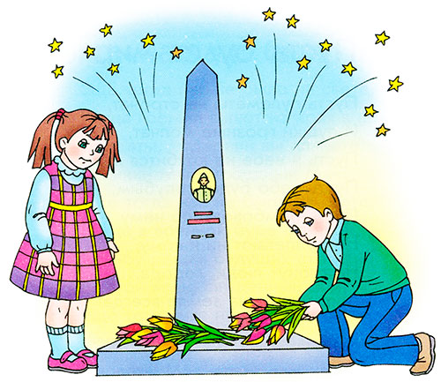

Стихи ко Дню Победы для детей

Пусть будет мир
Пусть пулемёты не строчат,
И пушки грозные молчат,
Пусть в небе не клубится дым,
Пусть небо будет голубым,
Пусть бомбовозы по нему
Не прилетают ни к кому,
Не гибнут люди, города...
Мир нужен на земле всегда!
Автор: Н. Г. Найдёнова

Вместе с дедушкой
Растаял утренний туман,
Красуется весна...
Сегодня дедушка Иван
Начистил ордена.
Мы вместе в парк идём
Встречать
Солдат, седых, как он.
Они там будут вспоминать
Свой храбрый батальон.
Там по душам поговорят
О всех делах страны,
О ранах, что ещё болят
С далёких дней войны.
Автор: Г. А. Ладонщиков

Ещё тогда нас не было на свете
Ещё тогда нас не было на свете,
Когда гремел салют из края в край.
Солдаты, подарили вы планете
Великий Май, победный Май!
Ещё тогда нас не было на свете,
Когда в военной буре огневой,
Судьбу решая будущих столетий,
Вы бой вели, священный бой!
Ещё тогда нас не было на свете,
Когда с Победой вы домой пришли.
Солдаты Мая, слава вам навеки
От всей земли, от всей земли!
Благодарим, солдаты, вас
За жизнь, за детство и весну,
За тишину, за мирный дом,
За мир, в котором мы живём!
Автор: М. О. Владимов

Помни
(Отрывок)
Помни, как гремели орудий раскаты,
Как в огне умирали солдаты
В сорок первом, сорок пятом —
Шли солдаты за правду на бой.
Помни, в нашей власти и грозы, и ветер,
Мы за счастье и слёзы в ответе,
На планете наши дети —
Поколение юных живёт.
Автор: А. Е. Досталь

Солдаты
Солнце скрылось за горою,
Затуманились речные перекаты,
А дорогою степною
Шли с войны домой советские солдаты.
От жары, от злого зноя
Гимнастёрки на плечах повыгорали;
Своё знамя боевое
От врагов солдаты сердцем заслоняли.
Они жизни не щадили,
Защищая отчий край — страну родную;
Одолели, победили
Всех врагов в боях за Родину святую.
Солнце скрылось за горою,
Затуманились речные перекаты,
А дорогою степною
Шли с войны домой советские солдаты.
Автор: А. А. Коваленков

День Победы.
Майский праздник
День Победы
Отмечает вся страна.
Надевают наши деды
Боевые ордена.
Их с утра зовет дорога
На торжественный парад,
И задумчиво с порога
Вслед им Бабушки глядят.!
Я в солдатики играю.
Татьяна Шапиро
Я в солдатики играю. У меня есть пистолет.
Есть и сабля.
Есть и танки.
Я большой и мне 5 лет!
Я в солдатики играю.
Это-детская игра.
Но я это знаю твёрдо-
Создан Мир наш для Добра!
Чтоб войну не знали дети.
Чтоб был мирным небосвод.
И остался чтоб игрушкой
Навсегда пехотный взвод!!!
День Победы!
Татьяна Шапиро
День Победы!
День Победы!
На парад мы все идём.
День Победы!
День Победы!
Красные флажки несём.
День Победы!
День Победы
Отмечает вся страна!
День Победы!
День Победы!
Ведь она у нас одна!
Мы несём флажки с цветами.
В самый мирный день в году.
Никогда не знайте, дети,
Про войну и про беду!
Поздравление дедушке к 9 мая
Поздравляю дедушку
С праздником Победы.
Это даже хорошо,
Что на ней он не был.
Был тогда, как я сейчас,
Маленького роста.
Хоть не видел он врага -
Ненавидел просто!
Он работал, как большой.
За горбушку хлеба,
Приближал Победы день,
Хоть бойцом и не был.
Стойко все лишенья снёс,
Расплатившись детством,
Чтобы в мире жил и рос
Внук его чудесно.
Чтоб в достатке и любви
Наслаждался жизнью,
Чтоб не видел я войны,
Дед мой спас Отчизну.
Кто был на войне
Дочь обратилась однажды ко мне:
— Папа, скажи мне, кто был на войне?
— Дедушка Лёня — военный пилот —
В небе водил боевой самолёт.
Дедушка Женя десантником был.
Он вспоминать о войне не любил
И отвечал на вопросы мои:
— Очень тяжёлые были бои.
Бабушка Соня трудилась врачом,
Жизни спасала бойцам под огнём.
Прадед Алёша холодной зимой
Бился с врагами под самой Москвой.
Прадед Аркадий погиб на войне.
Родине все послужили вполне.
Много с войны не вернулось людей.
Легче ответить, кто не был на ней.

Шинель
Почему ты шинель бережешь? -
Я у папы спросила. -
Почему не порвешь, не сожжешь? -
Я у папы спросила.

Ведь она и грязна, и стара,
Приглядись-ка получше,
На спине вон какая дыра,
Приглядись-ка получше!

Потому я ее берегу, -
Отвечает мне папа, -
Потому не порву, не сожгу, -
Отвечает мне папа. -

Потому мне она дорога,
Что вот в этой шинели
Мы ходили, дружок, на врага
И его одолели!

Пусть будет мир!
Как надоели Войны на свете.
Гибнут солдаты и малые дети,
Стонет земля, когда рвутся снаряды,
Матери плачут и плачут комбаты.

Хочется крикнуть: » — Люди, постойте !!!
Войну прекратите !!! Живите достойно !!!
Гибнет природа и гибнет планета,
Ну, неужели вам нравится это ??? »

Война — это боль, это смерть, это слёзы.
На братских могилах — тюльпаны и розы.
Над миром какое — то время лихое….
Где правит война — никому нет покоя.

Я вас призываю, нам всем это нужно,
Пускай на земле будет мир, будет дружба,
Пусть солнце лучистое всем нам сияет
А войн — НИКОГДА и НИГДЕ не бывает !!!



